MSI ogłasza start przedsprzedaży nowej konsoli Claw 8 - EX AI+
MSI rozpoczyna przedsprzedaż nowego modelu konsoli przenośnej Claw 8 EX AI+ (CG3EM-046PLY). Urządzenie dostępne jest w sklepie MSI Polska w cenie 6699 zł. Pierwsze wysyłki do klientów, którzy złożą zamówienie w przedsprzedaży, zaplanowano na 1 września 2026 roku.

MSI rozpoczyna przedsprzedaż nowego modelu konsoli przenośnej Claw 8 EX AI+ (CG3EM-046PLY). Urządzenie dostępne jest w sklepie MSI Polska w cenie 6699 zł. Pierwsze wysyłki do klientów, którzy złożą zamówienie w przedsprzedaży, zaplanowano na 1 września 2026 roku.

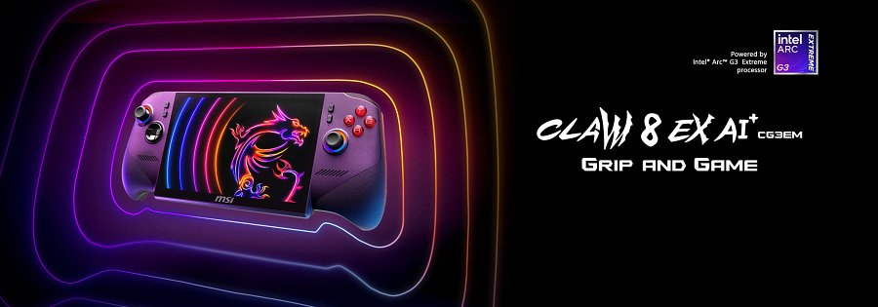
Claw 8 EX AI+ to najwyżej pozycjonowany model w rodzinie Claw, skierowany do zaawansowanych graczy mobilnych oczekujących wydajności zbliżonej do komputera stacjonarnego w formie konsoli przenośnej. Urządzenie napędza procesor Intel® Arc™ G3 Extreme z 14 rdzeniami i maksymalnym taktowaniem do 4,7 GHz, zintegrowana karta graficzna Intel® Arc™ B390 oraz układ NPU o wydajności do 46 TOPS, wspierający funkcje AI, w tym technologię skalowania obrazu Intel® XeSS 3.
Konsolowa ergonomia
Obudowę zaprojektowano z myślą o długich sesjach grania. Zaokrąglony kształt, inspirowany klasycznymi kontrolerami konsolowymi, oraz wyprofilowany uchwyt mają odciążać nadgarstki i ograniczać zmęczenie dłoni, a faktura obudowy zapewnia pewny chwyt.
Sterowanie oparto o analogi i triggery z efektem Halla, wysokiej jakości krzyżak (D-pad) z wyraźnym efektem kliknięcia, oraz podświetlane przyciski ABXY. Nowy silnik wibracji haptycznej HD ma odwzorowywać fizykę wydarzeń w grze z większą precyzją niż w poprzedniej generacji. Konsola wyposażona jest również w 6-osiowy żyroskop i akcelerometr, czytnik linii papilarnych oraz dwa konfigurowalne przyciski M1/M2.

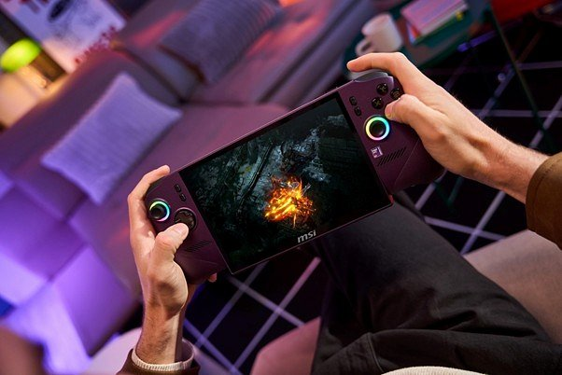
Wyświetlacz i chłodzenie
Ekran o przekątnej 8 cali w rozdzielczości FHD+ (proporcje 16:10, 1920x1200) oferuje częstotliwość odświeżania w zakresie 48-120 Hz z obsługą VRR, pokrycie 100% przestrzeni barw sRGB oraz jasność do 500 nitów. Panel jest dotykowy i wykonany w technologii IPS-level (zapewniając szerokie kąty widzenia i wierne odwzorowanie kolorów).
Za odprowadzanie ciepła odpowiada system chłodzenia Cooler Boost Hyperflow z przeprojektowanym chłodzeniem poprawiającym przepływ powietrza wewnątrz obudowy i większymi wentylatorami.
Bateria, oprogramowanie i łączność
Konsolę zasila 4-komorowy akumulator o pojemności 80 Wh, ładowany przez port USB-C z obsługą Power Delivery o mocy 65 W.
Oprogramowaniem zarządza odświeżony MSI Center M z bardziej przejrzystym interfejsem oraz nowym trybem Xbox Mode, który ogranicza zużycie pamięci RAM i ma poprawiać płynność działania gier, dając jednocześnie szybki dostęp do Xbox Game Pass oraz biblioteki gier na PC.

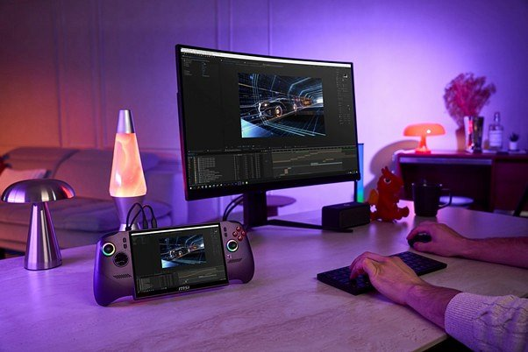
Claw 8 EX AI+ obsługuje Wi-Fi 7 z maksymalną przepustowością do 5,8 Gb/s na pasmach 5 i 6 GHz (kanały 320 MHz) oraz Bluetooth 6 ze wsparciem LE Audio. Użytkownik ma do dyspozycji dwa porty Thunderbolt™ 4 (z obsługą DisplayPort i Power Delivery 3.0) oraz czytnik kart microSD Express, który MSI opisuje jako do 8 razy szybszy od standardowych czytników microSD, z prędkością odczytu do 600–800 MB/s. Dane przechowywane są na dysku SSD PCIe Gen4x4 o pojemności 1 TB, który można samodzielnie wymienić po zdjęciu tylnej klapy obudowy. Urządzenie obsługuje także funkcje Copilot+ PC.
Dostępność i cena
Przedsprzedaż modelu Claw 8 EX AI+ rusza w sklepie online MSI Polska w cenie 6699 zł (z VAT). Zamówienia złożone w przedsprzedaży zostaną wysłane od 1 września 2026 roku. Na konsolę obowiązuje 24-miesięczna gwarancja.

